Travail à la maison du 6 au 10 avril 2020 - 6ème

- Lundi 6 avril : SOUND

- MUST à la forme affirmative n’est pas accentué.

- MUSTN’T (forme négative de MUST) est toujours accentué.

Exercice : Souligne MUST et MUSTN’T lorsqu’ils sont accentués.
- We must wear a uniform.
- We mustn’t wear shorts.
- I must write an email to my grandparents.
- I mustn’t forget my notebook.
- I must respect the rules.
- I mustn’t run in the corridors.

- Vérifie tes réponses grâce à la correction et entraîne-toi à prononcer les phrases (tu peux t’aider des fichiers audios).

- We must wear a uniform.
- We mustn’t wear shorts.
- I must write an email to my grandparents.
- I mustn’t forget my notebook.
- I must respect the rules.
- I mustn’t run in the corridors.

- Mardi 7 avril : Grammar

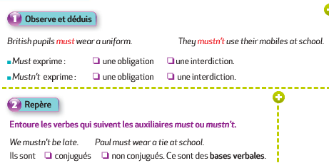
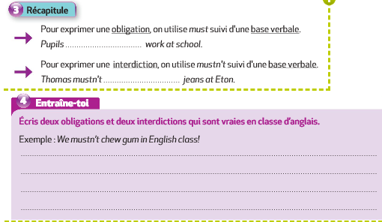

- Vérifie tes réponses grâce à la correction.

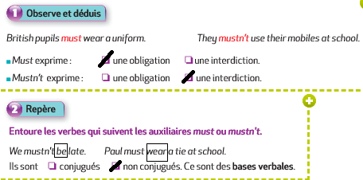
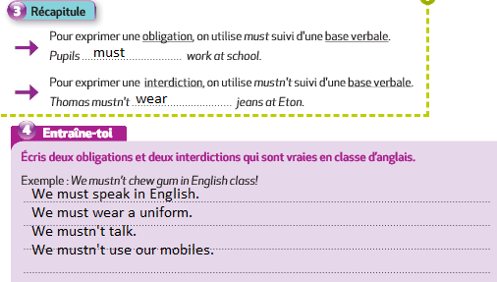

- Assure-toi que tu as bien compris en lisant la leçon sur MUST et MUSTN’T page 46 :

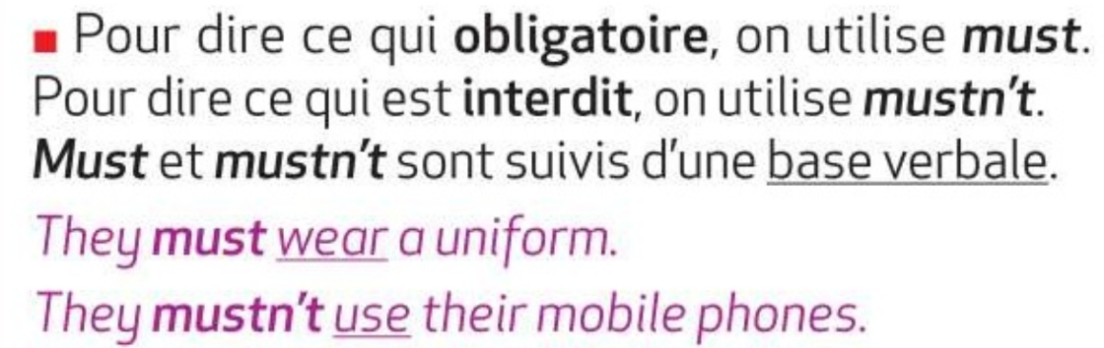

- Mercredi 8 Avril : Entraîne-toi !

Exercice 3 page 46 :
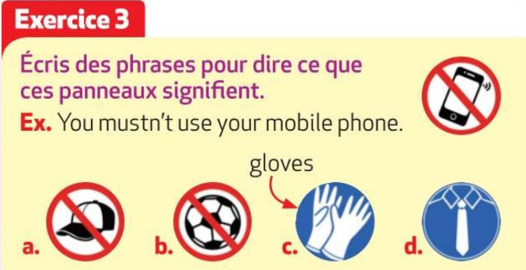

Exercice 27 et 28 page 130 :
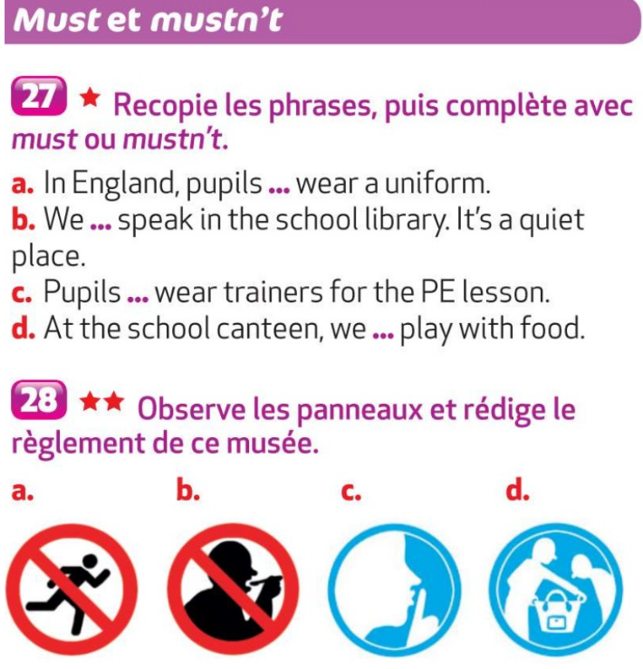

- Vérifie tes réponses grâce à la correction

Exercice 3 page 46 :
- You mustn’t wear a cap.
- You mustn’t play with a ball.
- You must wear gloves.
- You must wear a tie.

Exercice 27 page 130 :
- In England, pupils must wear a uniform.
- We mustn’t speak in the school library. It’s a quiet place.
- Pupils must wear trainers for the PE lesson.
- At the school canteen, we mustn’t play with food.

Exercice 28 page 130 :
- You mustn’t run.
- You mustn’t eat.
- You must be silent.
- You must have your bag checked.

- Vendredi 10 Avril : Révision
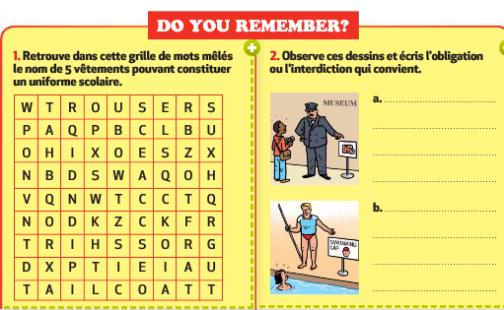

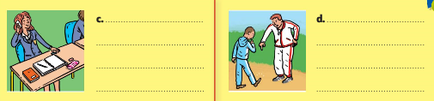

- Vérifie tes réponses grâce à la correction

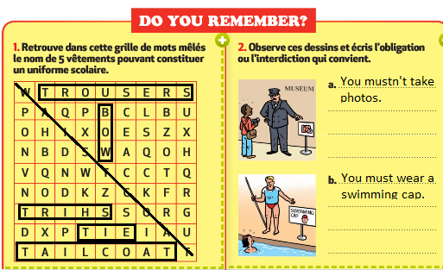
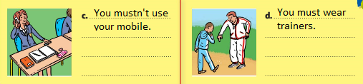

- Travail à rendre à la rentrée ou via l’adresse mail RomaneHery@yahoo.com:

Sur une feuille, répond à la question suivante (au moins 5 phrases) :

What about your school? Say what you can, must or mustn’t do.

